XIII. Seguimiento al Programa Nacional de Combate a la Corrupción y la Impunidad, y de Mejora de Gestión Pública 2019-2024
A partir de la publicación del Programa Nacional de Combate a la Corrupción y a la Impunidad, y de Mejora de la Gestión Pública 2019-2024, el 30 de agosto de 2019, se estableció el compromiso para ECOSUR de llevar a cabo 47 acciones: 8 del objetivo 1 Combate a la corrupción; 10 del objetivo 2 Combate impunidad; 12 del objetivo 3 Mejora de la gestión pública; 10 del objetivo 4 Programa de recursos humanos y 7 del objetivo 5 Uso de bienes. Igualmente, se asumen 11 indicadores, aunque solo 7 aplican para este periodo.
En la primera quincena de octubre la institución informó en tiempo y forma de los avances del tercer trimestre 2020, a través del sistema habilitado en el Portal de Aplicaciones de la SHCP. Se anexan copias del reporte.
Tabla 1. Avances en compromisos e indicadores en el tercer trimestre 2020
Programa | Compromisos con acciones realizadas | Compromisos sin avances o no aplicables en el trimestre | Indicador con reporte | Indicador sin información a reportar
Combate Corrupción (CC) | 5 | 3 | 0 | 2
Combate Impunidad (CI) | 6 | 4 | 2 | 1
Mejora Gestión Pública (MGP) | 12 | 0 | 0 | 0
Recursos Humanos (PRH) | 8 | 2 | 1 | 1
Uso de Bienes (UB) | 7 | 0 | 0 | 0
Total | 38/47  (80.9%) | 9/47  (19.1%) | 3/7  (42.9%) | 4/7  (57.1%)

La gráfica que sigue muestra el porcentaje de avances en los 47 compromisos para cada trimestre 2020.
Gráfica 1. Porcentaje de acciones realizadas respecto a los 47 compromisos
del PNCCIMGP por trimestre (2020)
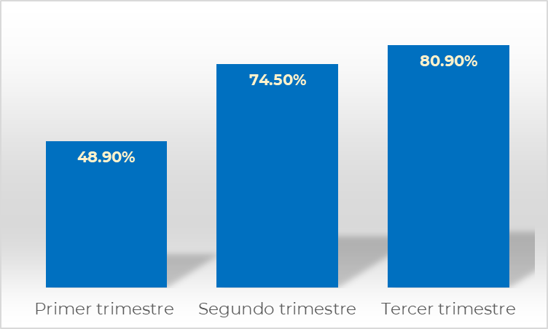

A lo largo del año 2020, ha mejorado la respuesta institucional a los compromisos marcados por el PNCCIMGP. Pasó de 23 respuestas con acciones en el primer trimestre, a 35 en el segundo y 38 en el tercero (respectivamente 48.9%, 74.5% y 80.9%).
En cuanto a los indicadores, pasaron de 2 reportados sobre 7 en el primer trimestre (28.6%) a 5 sobre 8 para el segundo trimestre (62.5%); y a 3 sobre 7 en este tercer trimestre (42.9%). La baja se debe a instrucciones recientes de la SFP de no reportar el indicador ICC1. Porcentaje de contratos registrados en la bitácora electrónica de seguimiento de adquisiciones, hasta que se nos notifique la liberación del sistema de registro.
A continuación, se proporciona información sobre los compromisos sin acciones realizadas. Es interesante notar que, sobre los 9 compromisos sin acciones en este tercer trimestre, 6 de ellos no se pudieron contestar por razones ajenas a la falta de compromiso e interés de la institución, como lo muestra la tabla que sigue.
Tabla 2. Justificación de los compromisos sin avances en el tercer trimestre 2020
 | Compromisos sin avances | Justificación
CC.2 | Proponer al Comité de Control y Desempeño Institucional los acuerdos que permitan realizar el seguimiento trimestral de sus programas presupuestarios, a efecto de verificar su administración por resultados para el cumplimiento de metas y objetivos institucionales. | Al cierre del tercer trimestre el Programa Presupuestario E003.- "Investigación científica, desarrollo e innovación", refleja una variación de 26.0% menor en comparación con el presupuesto autorizado, debido principalmente al teletrabajo y la suspensión de comisiones. Se deja al COCODI la decisión de un acuerdo para el seguimiento trimestral de estos rubros, considerando que las variaciones se justifican en el informe entregado para la carpeta COCODI, así como por la pandemia.
CC.5 | Registrar en la Bitácora Electrónica de Seguimiento de Adquisiciones, cada una de las etapas de la ejecución de los contratos de compras con recursos federales, desde su formalización hasta la recepción y pago de los bienes y servicios, para eficientar su seguimiento. | La SFP solicitó no reportar esta acción hasta que se notifique la liberación del sistema para el registro en la Bitácora Electrónica de Seguimiento de Adquisiciones.
CC.8 | Impulsar la implementación y el seguimiento de los compromisos derivados de Planes de Acción de la Alianza para el Gobierno Abierto que contribuyan al bienestar del pueblo de México. | La Dirección de Gobierno Abierto de la SFP solicitó que las instituciones que no aparecen como responsables reporten esta acción sin avances, en tanto la SFP les notifique la necesidad de participar.
CI.6 | Difundir materiales de sensibilización sobre el tema de conflictos de intereses por medio de los Comités de Ética y Prevención de Conflictos de Intereses. | La institución ha promovido los cursos de la SFP disponibles en línea sobre este tema. Sin embargo, no se ha difundido aún materiales de sensibilización.
CI.8 | Asegurar que el personal adscrito a las áreas convocantes asista a la capacitación que proporcione la Secretaría de la Función Pública, en materia de procedimientos administrativos de sanción a licitantes, proveedores y contratistas. | De momento estos cursos están cerrados a razón de la contingencia sanitaria hasta nuevo aviso, lo que impide el cumplimiento de esta acción.
CI.9 | Denunciar o dar vista a la Secretaría de la Función Pública de los actos o hechos presuntamente constitutivos de infracciones a las disposiciones en materia de contrataciones públicas, que cometan los licitantes, proveedores o contratistas. | Durante el tercer trimestre, ECOSUR no ha tomado conocimiento de actos o hechos merecedores de denuncias ante la Secretaría de la Función Pública. Por lo tanto, no existe información que reportar.
CI.10 | Remitir a la Secretaría de la Función Pública la documentación comprobatoria de los hechos presumiblemente constitutivos de infracción, dentro de los 15 días naturales a la fecha en que tengan conocimiento de alguna infracción a las disposiciones en materia de contrataciones públicas, conforme a lo establecido en la normatividad aplicable. | Durante el tercer trimestre, ECOSUR no ha tomado conocimiento de denuncias remitidas la Secretaría de la Función Pública, por lo tanto, no existe información que reportar.
PRH.8 | Analizar el impacto de las estructuras orgánicas en el cumplimiento de sus objetivos y resultados institucionales. | A raíz de la emergencia sanitaria, la SFP ha desplazado el cumplimiento de este compromiso hasta el 15 de diciembre.
PRH.10 | Proponer al Comité de Control y Desempeño Institucional los acuerdos que permitan dar cumplimiento a las disposiciones normativas en materia de funciones del servicio público. | La institución está revisando y analizando su Estatuto Orgánico y su Manual General de Organización para su actualización. En caso de detectar elementos que propician insuficiencia en el desempeño de las funciones, se informará al COCODI.

Las evidencias del reporte fueron entregadas al Órgano Interno de Control en ECOSUR, por ser la instancia de supervisión de este Programa en la institución.

Responsable de la información,
Mtra. Leticia Espinosa Cruz
Directora de Administración
Enlace del PNCCIMGP 2019-2024

